VIRUS
Jedna su od najsićušnijih tvorbi ikada otkrivenih, a promijenili su svijet - i to ne jednom! – na načine na koji to nikada nije pošlo za rukom niti jednome živome biću u povijesti planeta Zemlje, izuzev možda čovjeku! Naravno, riječ je o virusima. No tko ili što su oni, i koja je uopće njihova funkcija?!

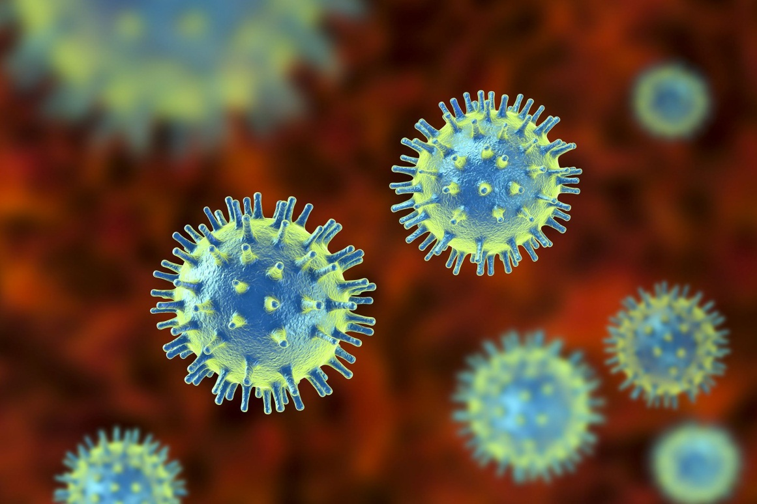
Jedna od osnovnih postavki prirode jest da u njoj apsolutno ništa ne postoji bez itekakvog smisla, svrhovitosti i funkcije. Za neke od organizama koji su također dio nje, možda na prvu ne možemo dokučiti neki plemenitiji razlog postojanja; zbog načina kako se i čime hrane, gdje obitavaju i kako se razmnožavaju, čini se kao da postoje samo kako bi u nama izazivali bolest, smrt, strah i gađenje. No, ona dobra stara izreka da u svemu dobrom ima i nečeg lošeg, i vice versa, itekako se vjerno projicira i na ona bića čijih se dobrih strana i nužnosti postojanja ne bismo dosjetili niti u najdivnijem snu. O ovome smo dosta pisali obrađujući npr. makroparazite, no što je s onim još sitnijim “otimačima tijela” koji trenutno itekako uspiješno dirigiraju svime u našim životima – od politike, preko posla pa do zabave ili druženja – virusima?! Čini se da virusi postoje isključivo kako bi izazivali kaos u društvu te donosili patnju čovječanstvu, zar ne?
Tijekom proteklih milenija odnijeli su nebrojene živote, satirući značajan dio svjetske populacije - od epidemije gripe 1918. godine, od koje je umrlo između 50 i 100 milijuna ljudi, do procijenjenih 200 milijuna koji su umrli od velikih boginja samo tijekom 20. stoljeća. Trenutna pandemija Covida-19 samo je jedna u nizu ponavljajućih i beskrajnih manifestacija smrtonosne moći virusa.
Virusi (Viruses) su metabolički neaktivne i zarazne čestice na granici nežive prirode i živog svijeta. Nemaju stanične dijelove već potpuno ovise o mehanizmu stvaranja energije i bjelančevina stanica domaćina. Najjednostavije rečeno, virusi su stanični paraziti koji se mogu umnožavati samo unutar žive stanice (no ne i na umjetnoj hranjivoj podlozi, kao npr. većina bakterija), a laboratorijski se uzgajaju u pokusnim životinjama, oplođenim kokošjim jajima ili u staničnoj kulturi ljudskog ili životinjskoga podrijetla. Primarno su nam poznati kao uzročnici zaraznih bolesti kod ljudi, biljaka i životinja, no nalaze se i u svim ostalim tipovima organizama (poput bakterija, pri čemu se virusi koji napadaju bakterije nazivaju bakteriofagi ili fagi). Puno su manji od gljivica ili bakterija; veličina im iznosi između 20 i 300 nm zbog čega ih nije moguće vidjeti svjetlosnim, već isključivo elektronskim mikroskopom. Ujedno, za razliku od drugih mikroorganizama, nemaju staničnu građu, već su njihove čestice kompleksi makromolekula. Uz nukleinsku kiselinu (DNA ili RNA), koja čini njihov genetski materijal, redovito sadrže i proteinski omotač ili kapsidu, a kapsida i nukleinska kiselina tvore nukleokapsidu. Neki virusi imaju i vanjsku ovojnicu koja potječe od membrane stanice u kojoj je virus nastao, a s njezine površine strše glikoproteinski izdanci. Virusi se međusobno jako razlikuju veličinom, oblikom i građom svojih čestica. Razvrstani su u porodice, rodove i vrste (tipove), a njihova se suvremena klasifikacija ponajprije temelji na filogenetskoj srodnosti određenoj metodama molekularne biologije.
Kako smo već spomenuli, razmnožavaju se isključivo u živoj stanici, koju napadaju tako da se pričvrste uz nju, pri čemu su često specijalizirani za posebnu vrstu stanica. Dakle, u prvoj fazi (koju nazivamo adsorpcija) virusi se pomoću antireceptora na svojoj površini vezuju za receptore na površini stanice. Kada se jednom nađe u stanici, virus otpušta svoju DNK ili RNK, koja sadrži informaciju potrebnu da se stvore nove virusne čestice, te preuzima nadzor nad nekim aspektima staničnog metabolizma. Konkretno, u citoplazmu stanice ulazi cijela virusna čestica ili nukleokapsida (a ponekad i sama nukleinska kiselina). Potom ova virusna nukleinska kiselina, oslobođena djelovanjem proteolitičkih enzima stanice domaćina, počinje upravljati sintezom enzima potrebnog za njezino umnožavanje, kao i sintezom virusnih strukturnih bjelančevina. Pritom te sastavnice ili “dijelovi” virusa koji se izrađuju unutar stanice, moraju biti ispravno sastavljeni kako bi se virus mogao osloboditi i ostati zarazan. Što se potom događa sa samom stanicom, ovisi o vrsti virusa. Dok neki virusi ubijaju stanice koje zaraze, drugi mijenjaju njihovu funkciju, tako da one izgube nadzor nad normalnom staničnom diobom i postanu maligne (npr. HPV). Određeni se pak virusi ugrade kao dio ili kao potpuna genetska informacija u stanicu domaćinove DNK, ali ostaju latentni sve dok ne dođe do poremećaja stanične ravnoteže na način koji virusu omogućava da se aktivira (poput, primjerice, herpes virusa uslijed pada imuniteta). Većina virusa pritom ima domaćine kojima daju prednost. Primjerice, virus influence (gripe), može zaraziti i ljude i životinje, međutim, neki sojevi influence prilagodili su se specifičnim vrstama, što im omogućuje da zaraze jednu vrstu životinje učinkovitije nego druge. Većina pak virusa koji se obično nalaze u ljudima, prenose se interspecijalno (samo između ljudi), no ima i onih sa “širim asortimanom” – poput, primjerice, virus bjesnoće ili virusnog encefalitisa – koji zaraze u prvom redu životinje, s kojih se potom prenose i na ljude. Jedan je od takvih, uostalom, i covid (barem sudeći po dosadašnjim spoznajama). Svaki organizam, međutim, ima i brojne specifične te nespecifične načine obrane protiv virusa. Kao prvo, već one jasne fizičke zapreke, poput kože i sluznica, uvelike sprječavaju lak prodor virusnih patogena, dok već zaražene stanice također proizvode i tzv. interferone iz obitelj glikoproteina, koji potom mogu nezaražene stanice učiniti otpornijima na infekciju. Nadalje, ako virus prodre u stanicu, mogu ga napasti te uništiti zaraženu stanicu i različite vrste bijelih krvnih zrnaca, poput primjerice limfocita. Dvije glavne vrste limfocita su B limfociti i T limfociti. Kada su izloženi napadu virusa, broj T limfocita se poveća i sazriju ili u stanice pomoćnice koje pomažu B limfocitima koji stvaraju protutijela ili u citotoksične stanice (stanice ubojice/killer cells), koje mogu napasti stanice zaražene specifičnim virusom. T limfociti proizvode i kemijske tvari za koje ste, posebice tijekom ove nemušte pandemije corone koja nas je snašla zasigurno čuli – citokine - koje ubrzavaju proces sazrijevanja. Citokini iz stanica pomoćnica mogu pomoći B limfocitima i njihovim izvedenicama - plazma stanicama - da proizvode protutijela koja imaju za metu specifične viruse i čine ih nezaraznima prije nego što mogu zaraziti drugu stanicu.
No izuzev samom zarazom, imunitet se može stvoriti i cijepljenjem. Premda ovih dana cjepiva, na žalost, baš i nisu omiljena tema velikog broja ljudi, i mnogi im pristupaju s nepovjerenjem, cjepiva zapravo djeluju na takav način da su slična specifičnom virusu zahvaljujući čemu izazivaju i sličan no ublažen imunološki odgovor(reakciju) kao i sam virus, a da pritom ne uzrokuju i samu bolest! Naime, kao odgovor na cjepivo, tijelo povećava broj T i B limfocita koji su sposobni prepoznati specifični virus, na taj način stvarajući imunitet.
Osnovna svrha cjepiva, dakle, ipak nije izazivanje trombocitoze, trombocitemije, autizma ili aneurizme, već ona primarno postoje kako bi se prevenirale česte i teške infekcije uključujući influencu, ospice, epidemijski parotitis (mumps), poliomijelitis, vodene kozice, bjesnoću, rubeolu, hepatitis A i B, japanski encephalitis, žutu groznicu, coronu, itd. Međutim, što je s docijepljivanjem, i zašto je ono uopće potrebno?! E, to je pitanje koje ovih dana muči mnoge! Uzrok potrebe za docijepljivanjem valja potražiti u virusnoj sklonosti promjenama, odnosno, mutacijama. Naime, virusi mutiraju kako bi izbjegli odnosno “prevarili” protutijela proizvedena cijepljenjem, uslijed čega se javlja i potreba za ponovnim cijepljenjem kako bi ono ostalo djelotvorno.

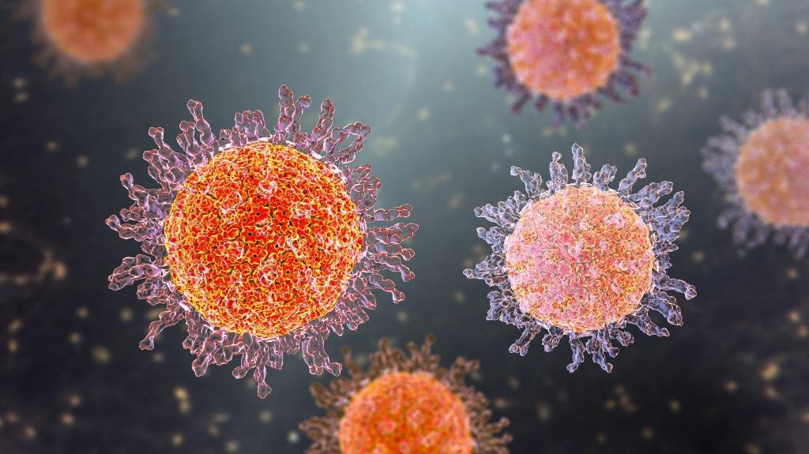

Neposredna zaštita protiv virusne infekcije može se, doduše, postići i primanjem injekcije ili infuzije imunoglobulina. Imunoglobulin sadrži gotova protutijela koja je proizvela druga osoba ili životinja. Tako, primjerice, osoba koja putuje u područje gdje je čest hepatitis A može dobiti injekciju imunoglobulina hepatitisa A. Imunoglobulin je dobra fora no on neka cjepiva, kao što su npr. ospice ili polio, učiniti manje učinkovitima, u slučaju da se daje paralelno s cjepivom. Ukratko, izuzev našeg vlastitog imuniteta, cjepiva - koja se ionako i sama svode na provokaciju imuniziranja organizma na određeni virusni patogen - prva su nam linija obrane protiv virusa. Posebice ako uzmemo da za viruse u principu nema lijeka. Kažem “u principu” jer, načelno, dosta učinkoviti lijekovi protiv virusa postoje (tzv. antivirotici), no ima ih daleko manje od antibiotika te ih je, u usporedbi s većinom antibiotika, daleko teže projektirati, mnogo su specifičniji za mikroorganizam koji moraju uništiti i, općenito, daleko su toksičniji. Antibiotici pak nisu učinkoviti protiv virusnih infekcija, međutim, redovno prate liječenje viroza isključivo zbog sekundarnih infekcija bakterijama – koje često nastaju kao posljedica iscrpljenosti i pada lokalnog ili općeg imuniteta nakon “obračuna” organizma s primarnom infekcijom – onom virusnom!
Ok, iz svega navedenog možemo zaključiti samo jedno: virusi su “the bad guys”.
No, jesu li?
… ne zbilja, mene zanima koje je njihova prava svrha, osim one očigledne – redukcije populacije?!
Drugi dio članka posvetit ćemo upravo tome! Ljudi uglavnom nisu niti svjesni kakvu ulogu virusi igraju u održavanju velikog dijela života na Zemlji jer se pretežno bavimo samo onima koji nam donose boleštine. Počevši od osnovne škole na dalje. Mislim, čak ni novine baš ne prodaju oni “dobri” virusi, zar ne?!
I zaista, skoro svi virolozi izučavaju isključivo patogene, a tek nedavno je nekoliko istraživača počelo istraživati i viruse koji nas ne ubijaju, već održavaju i nas, i čitavu planetu Zemlju na životu! Vidite, virusi zaista nisu samo boleština, a neke stvari o njima, barem za sada, nismo učili čak niti u školi!
Vjerovali ili ne, procjenjuje se da virusni elementi čine čak oko 8% ljudskog genoma, dok otprilike 100.000 ostataka gena koji potječu od virusa sačinjava genome sisavaca općenito.
Virusni genetski kod javlja se najčešće kao inertni dio DNK no, u nekim slučajevima, prenosi nove i korisne (čak i neophodne!) informacije, podupirući na taj način čitav niz organskih funkcija bez kojih niti jedan živući organizam, paaa…ne bi mogao živjeti!
Primjera radi, gen virusnog podrijetla čini kod za protein koji ima ključnu ulogu u nastanku dugoročnog pamćenja, tako što pomiče informacije između stanica živčanog sustava. No, vjerojatno najupečatljiviji primjer odnosi se na evoluciju placente (posteljice) kod sisavaca te na vremensku odrednicu genetske ekspresije tijekom ljudske trudnoće. Naime, istraživanja nam kazuju da sposobnost za rađanje živorođene djece dugujemo upravo jednom dijeliću genetskog koda koji je usvojen od drevnih retrovirusa kojima su se inficirali naši pretci prije više od 130 milijuna godina!
E sad, mala digresija. Na početku teksta smo utvrdili što su to virusi. Recimo.
Ljudima je, međutim, potrebna redefinicija virusa. Ispravniji odgovor na pitanje što su zapravo virusi glasio bi – nemamo pojma. Prije svega, istraživači čak niti ne znaju koliko virusa zapravo postoji. Tisuće virusa su formalno klasifcirani, međutim, mogli bi postojati još milijuni drugih.
Otkrili smo samo vrlo mali dio jer se viruse nije previse ni istraživalo, odnosno ova je materija zamagljena predrasudama, dok se znanost oduvijek bavila većinom patogenima.
Naime, znanstvenici ujedno ne znaju niti koji je postotak od ukupnog broja virusa problematičan za ljude. Statistički, to bi bilo blizu nuli budući da gotovo svi virusi koji postoje nisu patogeni za bilo šta što nam je važno. No, ukoliko predstavljaju parazitski organizam, nije li navedeno samo po sebi kontradikcija?! Pa zapravo, i ne baš.
Vidite, u svijetu virusa ogroman je broj onih koji spadaju u skupinu tzv. faga, odnosno virusa koji napadaju bakterije, i koji su stoga zapravo izuzetno značajni za čitav ekosustav. Pojednostavljeno rečeno, virusi predstavljaju glavne predatore u bakterijskom svijetu i glavni su regulator bakterijske populacije u svim ekosustvima. Kada bi virusi iznenada nestali, neke grupe bakterija bi se vjerojatno namnožile u ogromnom broju, dok bi druge bile nadjačane i potpuno prestale rasti što bi uzrokovalo ogromne probleme, posebice u oceanima, u kojima (po težini) mikroorganizmi čine čak više od 90% živog svijeta.
Ti mikroorganizmi ujedno proizvode otprilike polovinu kisika na planeti, što pak omogućavaju upravo virusi! Ovi virusi svakodnevno reduciraju ukupan broj svih mikroorganizama u oceanima za cca. 20%, kao i cca. 50% svih oceanskih bakterija.
Redukcijom mikroba, virusi osiguravaju dovoljno hranjive materije planktonu koji proizvode kisik kako bi mogli sprovoditi fotosintezu golemih razmjera čime, u krajnjoj liniji, održavaju i veliki dio života na Zemlji! Virusi su, dakle, izuzetno značajni reciklanti svog biomaterijala!
Nadalje, istraživači su odavno ustanovili i da su virusi od presudne važnosti za držanje pod kontrolom populacija raznih vrsta. Dakle, ako populacija određene vrste postane prevelika – pojavljuje se taj misteriozni virus i uništi je, što je sasvim prirodna pojava u svim ekosustavima. Ovaj proces uobičajen je među svim vrstama, a bilo bi suludo i pomisliti da smo mi iznimka…što je očigledno iz pandemija, zar ne?
Dragi moji, hoću reći, nama zaista ne treba biodizajnirani spajk štemer iz laboratorija da nas, kao krajnje dominantnu vrstu sisavaca, redicira; za to se nužno pobrine i sama priroda! Radi vlastita opstanka!
Jer, ukoliko se neka populacija prerazmnoži, i prateći sustav kontrole - virusi - će se razmnožavati vrlo brzo i smanjiti tu populaciju, čime se stvara prostor za ostale, supresirane vrste. Kada bi virusi odjednom nestali, snažnije i agresivnije vrste bi devastirale sve ostale…a potom i same sebe!

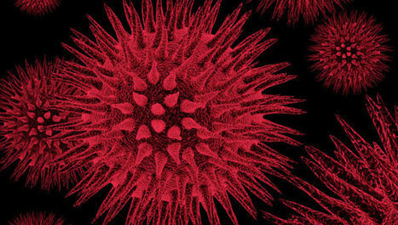

Naravno, osim terminacije, ima tu i simbioze pa opstanak nekih organizama čak izravno ovisi o virusima. Primjera radi, virusi imaju važnu ulogu u omogućavanju kravama i drugim preživačima pretvorbe celuloze iz trave u ugljikohidrate, koji se potom mogu metabolizirati da bi se na posljetku preveli u fizičku masu i mlijeko!
Nadalje, virusi su i nama ljudima neophodni za održavanje zdrave mikroflore.
Ilustrirala bih vam to i s par zanimljivih primjera. Infekcija određenim benignim virusima može čak i pomoći ljudima u zaštiti od određenih patogena. GB virus-C (humani pegivirus ili hepatitis G), koji je čest virus kod ljudi a koji se prenosi putem krvi te predstavlja nepatogenog dalekog srodnika virusa Zapadnog Nila i denga groznice, povezan je s usporenom progresijom SIDA-e kod HIV-pozitivnih ljudi. Nadalje, GB virus-C smanjuje i vjerojatnost smrtnog ishoda kod ljudi zaraženih ebolom! Izuzev toga, virus herpesa čini miševe manje podložnim određenim bakterijskim infekcijama, uključujući bubonsku kugu i listeriju a autori ove studije opravdano pretpostavljaju i da se rezultati do kojih su došli eksperimantiranjem na glodavcima vjerovatno odnose i na ljude.
Iako se doživotna infekcija herpes virusima uobičajeno smatra isključivo patogenom, znanstvenici navode da podaci koje su otkrili ukazuju da herpes zapravo stvara simbiotsku vezu sa domaćinom, dugoročno njegovu imunitetu donoseći zapravo korist.
Virusi imaju značajnu ulogu i u farmakologiji pa se sve češće ubrajaju među terapijske agense koji najviše obećavaju u liječenju određenih bolesti.
Kod terapije fagima, koja je pomno istraživana u SSSR-u još dvadesetih godina 20. stoljeća, virusi se koriste i u liječenju bakterijskih infekcija, a danas je to polje koje se ubrzano razvija - ne samo zbog sve veće rezistentnosti bakterija na antibiotike - već i zbog mogućnosti da se terapija precizno prilagodi tako da uništava točno određene vrste bakterija, umjesto da bez razlike istrijebi i čitave populacije dobrih bakterija u našem organizmu(kao što to čine antibiotic!).
Nadalje, imamo i tzv. onkolitične viruse, koji selektivno inficiraju i uništavaju stanice raka, a koji se također sve više istražuju kao manje toksična i efikasnija alternativa klasičnoj terapiji malignih bolesti. Pravi mali medicinski SF, zar ne? Jer, bilo da napadaju štetne bakterije ili stanice raka, virusi koji se koriste u terapijske svrhe ponašaju se kao mali, mikroskopski projektili sa navođenjem, koji ciljano raznose upravo one stanice koje ne želimo!
Zbog toga što se neprekidno repliciraju i mutiraju, virusi također predstavljaju i ogromno skladište potencijala za genetske inovacije. Kako smo već ranije objasnili, virusi se razmnožavaju tako što ulaze u stanice domaćina gdje, onako pravo gusarski, otimaju njihove mehanizme za repliciranje. Ako se to desi u germinativnoj ćeliji (jajašcu ili spermatozoidu), virusni genetski kod može se prenjeti na narednu generaciju, gdje ostaje trajno integriran. Ovo, laički rečeno, znači da svi organizmi koji se mogu zaraziti virusima, ujedno imaju mogućnost da preuzmu virusne gene te da ih upotrijebe u svoju korist!
Što to znači? Znači da je ubacivanje nove DNK u genome još jedan (i to iznimno značajan!) način evolucije! Drugim rečima, nestanak virusa bi utjecao i na evolutivni potencijal svog živog svijeta na planeti - uključujući i čovjeka. Štoviše, stručnjaci smatraju da se takvi virusni genetski potpisi javljaju u svim oblicima višestaničnog života.
I, za kraj, možemo li zaključiti da ćemo, što više upoznajemo sve viruse (ne samo one patogene!), biti bolje opremljeni da određene viruse upotrijebimo u pozitivne svrhe, kao i da razvijemo obranu protiv patogenih virusa koji bi mogli dovesti do sljedeće pandemije?
Hmmm…možda.
Ovisi o nama samima, o našem ophođenju prema Njoj! Jer, ne zaboravimo, virusi su primarno prirodno biološko oružje, a ona – priroda - je pametnija od nas, ljudi. I, krije lijek za apsolutno svaku bolest!
No…što ukoliko smo ona najpatogenija bolest na licu Zemlje mi sami?!
Ivana Janković,
Croatian Wildlife Research and Conservation Society

